Руководство пользователю
по проекту
«BattleShips»
Версия D01.00.00.

Документ подготовлен:
Имя: | Н. Кононов 4084/5  А. Митьков 4084/5  А. Пинский 4084/5  М. Привезенцев 4084/5  В. Николаев 4084/4  Е. Казаков 4084/4  М. Гасумянц 4084/4  А. Сватикова 4084/4 | Адрес электронной почты:

История разработки.
Версия | Описание | Дата | Автор
D01.00.00 | Первая версия документа. | 19 декабря 2006 г. | Н. Кононов  А. Митьков  А. Пинский  М. Привезенцев  В. Николаев  Е. Казаков

Содержание.
Глава 1. 9
1.1 Цель. 9
1.2 Описание проекта. 9
1.2.1 Цели проекта. 9
1.2.2 Реализация проекта. 9
Глава 2. 11
2.1 Структура документа. 11
2.2 Соглашения. 11
2.3 Ссылки. 11
2.4 Сокращения. 11
Глава 3. 12
3.1 Установка проекта. 12
3.2 Запуск проекта. 13
Глава 4. 19
4.1 Запуск проекта на разных машинах. 19
4.2 Изменение конфигурационного файла SDL проекта. 19
4.3 Подключение новой карты поля боя. 21
4.4 Подключение новой стратегии к проекту. 21

Список рисунков.
Рисунок 1. Межмодульное взаимодействие в проекте. 10
Рисунок 2. Структура проекта «BattleShips». 12
Рисунок 3. Окно SDL органайзера. 13
Рисунок 4. Окно компиляции проекта. 14
Рисунок 5. Окно симулятора среды SDL Telelogic Tau. 14
Рисунок 6. Открытие исполняемого файла. 15
Рисунок 7. Окно симулятора, готового к работе. 15
Рисунок 8. Окно симулятора после ввода установок. 16
Рисунок 9. Выбор процесса для просмотра значения переменной. 17
Рисунок 10. Выбор переменной для просмотра ее значения. 17
Рисунок 11. Просмотр значения переменной. 18
Рисунок 12. Просмотр состояния всех процессов системы. 18
Рисунок 13. Директория, содержащая файлы GUI. 19
Рисунок 14. Директория, содержащая конфигурационные файлы. 20
Рисунок 15. Конфигурационный файл. 20
Рисунок 16. Директория, содержащая карты поля битвы. 21
Рисунок 17. Директория, содержащая SDL проект. 22

Введение.
В этой главе описывается, для кого предназначен этот документ, и рассказывается общая структура проекта «BattleShips».
  - Цель.
Данный документ предназначен для всех пользователей проекта «BattleShips», которыми могут являться слушатели курса «Технология программирования», читаемого на кафедре «Информационные и управляющие системы», а так же учащиеся, интересующиеся подходами и методами разработки сложных программных проектов на языках спецификаций MSC и SDL.
В этом документе изложена функциональность проекта «BattleShips», его назначение и цели, для которых создавался данный проект, а так же описаны методы использования проекта, его установка и запуск, настройка конфигурационных файлов и дополнительные возможности изменения функциональности проекта путем подключения других модулей.
При изложении материала будут встречаться ссылки на документы и источники информации, необходимые для более подробного изучения проекта и методов его реализации.
  - Описание проекта.
    - Цели проекта.
При разработке проекта «BattleShips» руководствовались следующими целями:
- ознакомление с методами разработки сложных распределенных программных проектов на языке описания спецификаций SDL;
- ознакомление студентов с жизненным циклом разработки программного продукта;
- взаимодействие между разработчиками при работе в группе.
    - Реализация проекта.
Проект «BattleShips» представляет собой систему, описывающую поведение движущихся объектов в автоматическом режиме. Это означает, что симуляция морского боя будет осуществляться без участия операторов.
Проект «BattleShips» состоит из трех основных частей: симулятора, стратегий и графического интерфейса. Симулятор должен обеспечить возможность проведения морского боя между стратегиями, а флот любой из стратегий должен победить другие флота стратегий. Отображение поведения флотов осуществляется с помощью графического интерфейса (GUI). Симулятор и стратегии реализованы на языке спецификаций SDL, а графический интерфейс – на языке программирования высокого уровня Java. Взаимодействие модулей в проекте «BattleShips» показано на Рисунок 1:
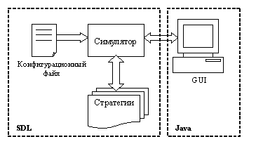
Рисунок 1. Межмодульное взаимодействие в проекте.
Задачей всей системы является пошаговая симуляция морского боя между двумя или более флотами и его отображение с помощью GUI.
В задачи симулятор входит обеспечение возможности проведения морского боя между флотами стратегий: хранение информации обо всех флотах, передача информации о состоянии флотов и выстрелах GUI, обработка приказов от каждой стратегии для кораблей своего флота, синхронизация действий между стратегиями. Графический интерфейс отвечает за отображение поведения флотов и полета выстрелов. Взаимодействие между блоком симулятора и GUI реализовано с помощью технологии TCP/IP сокетов. Это позволяет использовать различные терминалы в качестве клиента и сервера (здесь блок симулятора – сервер, а GUI - клиент).
Поведение флотов стратегий реализуются в виде отдельных модулей, использующих специальный интерфейс для взаимодействия с симулятором. Подключение модулей со стратегиями к симулятору осуществляется непосредственно внутри SDL проекта, включающего симулятор и стратегии. Количество кораблей каждого типа, входящих в состав каждого флота, а также их характеристики задаются с помощью двух конфигурационных файлов.
Решение поставленной перед флотом задачи (например, убить всех противников) в данном случае означает набор требований, на основании которых симулятор присуждает победу стратегии и останавливает процесс симуляции морского боя.

Предисловие.
В этой главе перечислены сокращения, определения терминов и соглашения, используемые в этом документе.
  - Структура документа.
Глава 1. Введение. Общее описание проекта «BattleShips».
Глава 2. Предисловие. Описание терминов, использующихся в документе.
Глава 3. Установка и запуск проекта. Описание процедуры установки и первого запуска проекта «BattleShips».
Глава 4. Изменение функциональности проекта. Описание процедуры изменения конфигурационных файлов и процедуры подключения новой стратегии.
  - Соглашения.
- «Стратегия» - модуль проекта, управляющий поведением ему принадлежащих кораблей.
- «Симулятор» - модуль, отвечающий за прием и отправление сигналов стратегиям, синхронизацию информации о кораблях каждого флота, управление синхронизацией процесса отображения текущего положения кораблей и выстрелов на графическом интерфейсе.
- «Клиент» - рабочая станция или терминал, на котором запускается GUI.
- «Сервер» - рабочая станция или терминал, на котором запускается непосредственно симулятор со стратегиями.
- Термины «сообщения» и «сигнал» обозначают одно и то же.
- «Флот» - группа кораблей, принадлежащих одной стратегии.
- «Мель» - глубина, меньшая посадки корабля, но не суша.
- «Так проверки» - такт симуляции, на котором проверяется возможность окончания процесса симуляции.
- «Поле видимости» - участок карты, который попадает в зону обзора, по крайней мере, одного корабля данного флота.
- «Коллизия» - возможность столкновения кораблей на следующем такте симуляции или посадка корабля на мель через 2 и менее тактов симуляции.
  - Ссылки.
Функциональная спецификация проекта «BattleShips».
  - Высокоуровневое описание проекта «BattleShips».
  - Описание архитектуры проекта «BattleShips».
  - Сокращения.
GUI Graphical User Interface
IP Internet Protocol
MSC Message Sequence Chart (ITU-T z.120)
SDL Specification and Description Language (ITU-T z.100)
TCP Transmission Control Protocol

Установка и запуск проекта.
В этой главе описаны шаги по установке проекта «BattleShips» и его первому запуску.
  - Установка проекта.
Реализация проекта «BattleShips» поставляется в виде архива «Battleships.zip». Для установки этого проекта необходимо распаковать файл с помощью любого ZIP архиватора. Структура архива и ее описание приведены ниже:
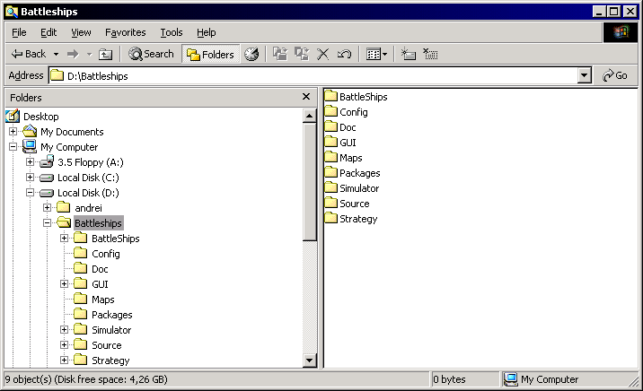
Рисунок 2. Структура проекта «BattleShips».
- ~Battleships – директория, в которой хранятся все файлы проекта.
- ~Battleships\BattleShips – директория, в которой находится SDL проект, содержащий симулятор и две стратегии.
- ~Battleships\BattleShips\Strategy1 – директория, в которой находятся исходные файлы первой из двух стратегий (Стратегия 1).
- ~Battleships\BattleShips\Strategy2 – директория, в которой находятся исходные файлы второй из двух стратегий (Стратегия 2).
- ~Battleships\BattleShips\target – директория, в которой сохраняются исполняемые и объектные файлы SDL проекта.
- ~Battleships\Config – директория, в которой хранятся два конфигурационных файла.
- ~Battleships\Doc – директория, в которой хранится документация к проекту.
- ~Battleships\GUI – директория, содержащая исходные и исполняемые файлы графического интерфейса (GUI).
- ~Battleships\Maps – директория, в которой хранятся карты поля боя.
- ~Battleships\Packages – директория, содержащая описание базовых типов данных, сигналов и операторов, используемых при реализации стратегий и симулятора.
- ~Battleships\Simulator – директория, в которой хранятся исходные файлы симулятора.
- ~Battleships\Simulator\target – директория, содержащая исполняемые и объектные файлы блока симулятора.
- ~Battleships\Source – директория, содержащая исходные файлы для обеспечения связи между симулятором и GUI, а так же экспортируемые функции для работы с картой.
- ~Battleships\Strategy – директория, в которой хранится SDL проект, включающий одну стратегию и эмулятор симулятора.
- ~Battleships\Strategy\target – директория, содержащая исполняемые и объектные файлы SDL проекта.
Вся установка проекта «BattleShips» заключается лишь в разархивации поставляемого архива, содержащего исходные файлы системы. Но для успешного запуска этого проекта необходимо установить среду SDL Telelogic Tau 4.3 и JAVA JDK 1.3.1.
  - Запуск проекта.
Для демонстрации функциональности проекта «BattleShips» можно запустить систему, содержащую симулятор и две стратегии. Для этого необходимо выполнить следующие шаги:
- Открыть проект. Для этого необходимо открыть следующий файл «~Battleships\BattleShips\BattleShips.sdt». После успешного открытия проекта появится окно органайзера.
- Далее необходимо выделить блок системы (блок BattleShips) в окне органайзера:
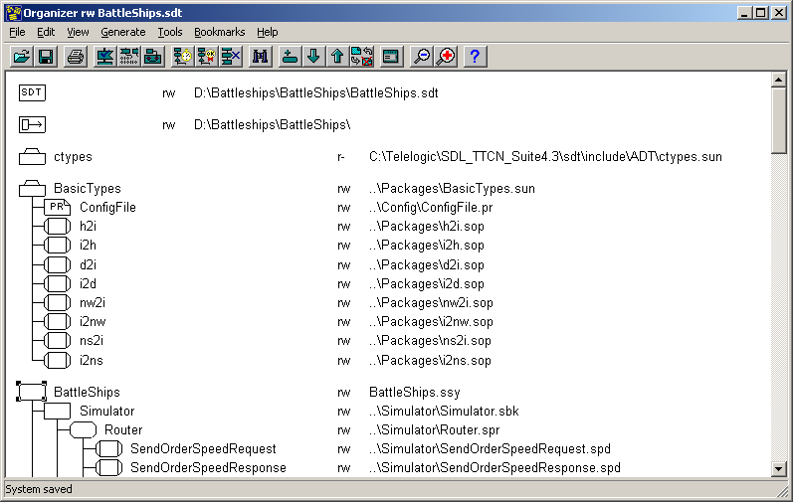
Рисунок 3. Окно SDL органайзера.
- Затем необходимо скомпилировать проект. Для этого можно выбрать подпункт «Make» меню «Generate» или нажать «Ctrl+M». После выполнения этих действий отроется окно компиляции проекта, в котором необходимо нажать кнопку «Full Make» для начала операций по компиляции проекта.
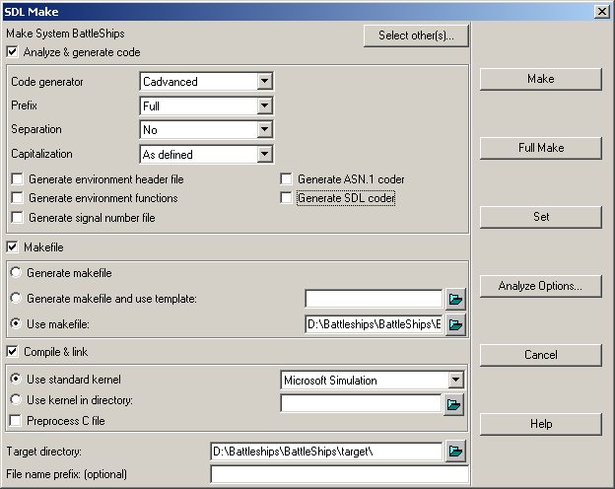
Рисунок 4. Окно компиляции проекта.
- После успешно завершенной процедуры компиляции необходимо открыть окно симулятора среды SDL Telelogic Tau. Для этого можно выбрать подпункт «Simulator UI» подпункта «SDL» в меню «Tools» или нажать сочетание клавиш «Ctrl+J».
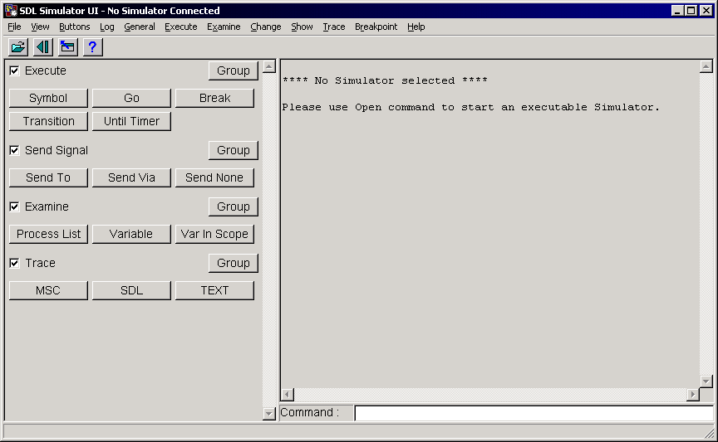
Рисунок 5. Окно симулятора среды SDL Telelogic Tau.
- Затем необходимо открыть исполняемый файл «~Battleships\BattleShips\target\BattleShips_smc.sdt». Для этого можно воспользоваться либо меню «File», либо кнопкой на панели инструментов.
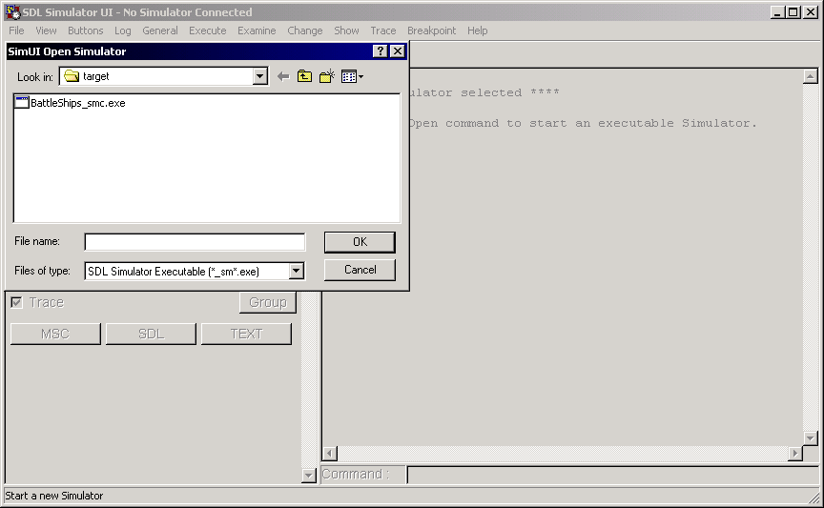
Рисунок 6. Открытие исполняемого файла.
После выполнения этих действий симулятор будет готов к работе: о чем свидетельствует появившаяся надпись в симуляторе.
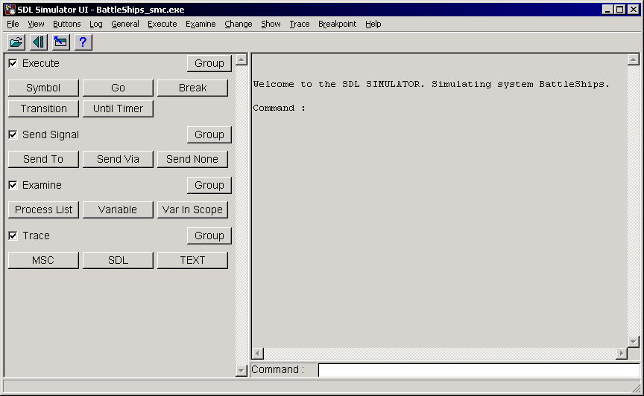
Рисунок 7. Окно симулятора, готового к работе.
- Желательно сделать еще несколько подготовительных шагов перед началом непосредственно запуска модели. Для того чтобы процесс симуляции проходил значительно быстрее, можно в командной строке симулятора ввести следующую команду «set-trace 0». В этом случае никакая отладочная информация не будет выводиться на экран. Если же все-таки вам необходимо эта информация, то можно для этих целей в меню «Log» выбрать пункт ведение полной отладочной информации. Если же необходимо увидеть динамический обмен сигналами между процессами, то можно, щелкнув мышкой по кнопке «MSC» слева на панели симулятора, включить автоматическое построение MSC-диаграмм. Вот так будет выглядеть окно симулятора, если отключить ведение отладочной информации, но включить построение MSC-диаграмм:
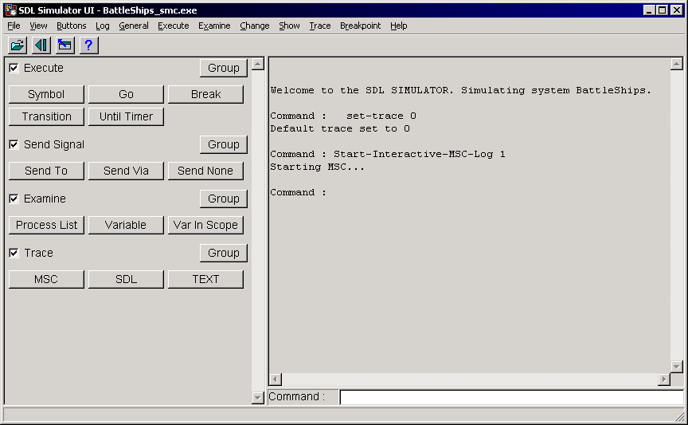
Рисунок 8. Окно симулятора после ввода установок.
- Для запуска системы нужно нажать на панели «SDL Simulator UI» кнопку «Go».
- Для отображения поведения флотов на GUI необходимо запустить файл «~Battleships\GUI\zStartHere.bat».
Окончание процесса симуляции наступает после того, как все стратегии получат либо сигнал «StrategyVictory», либо сигнал «StrategyLose» и соответствующие им процессы закончат свое выполнение.
В любой момент можно прервать процесс симуляции, щелкнув по кнопке «Break»а для возобновления необходимо нажать кнопку «Go».
Если необходимо посмотреть значение переменной, то это можно сделать после останова процесса симуляции, щелкнув по кнопке «Variable» на панели симулятора. На первом этапе необходимо выбрать процесс, которому принадлежит эта переменная:
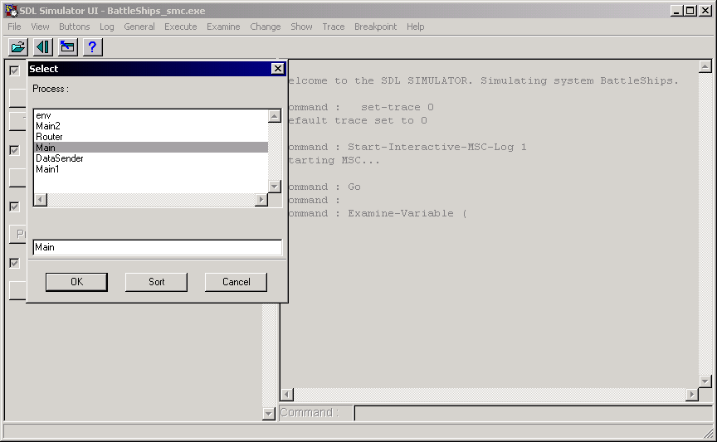
Рисунок 9. Выбор процесса для просмотра значения переменной.
Выбрав процесс, необходимо указать переменную для просмотра.
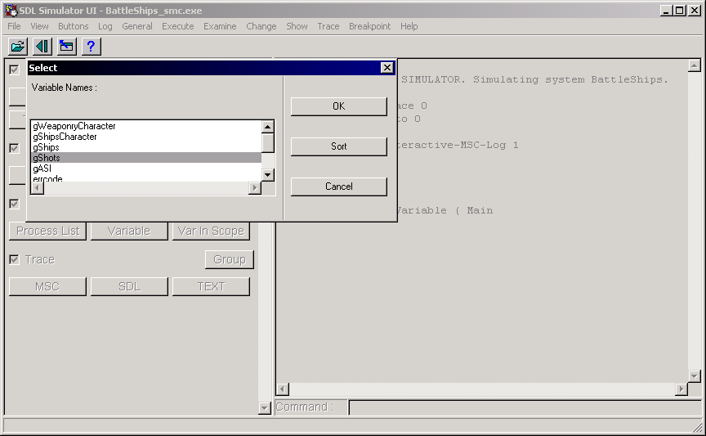
Рисунок 10. Выбор переменной для просмотра ее значения.
В этом случае, на экран выведется значение переменной в данный момент, т.е. в тот момент симуляции, когда процесс был прерван.
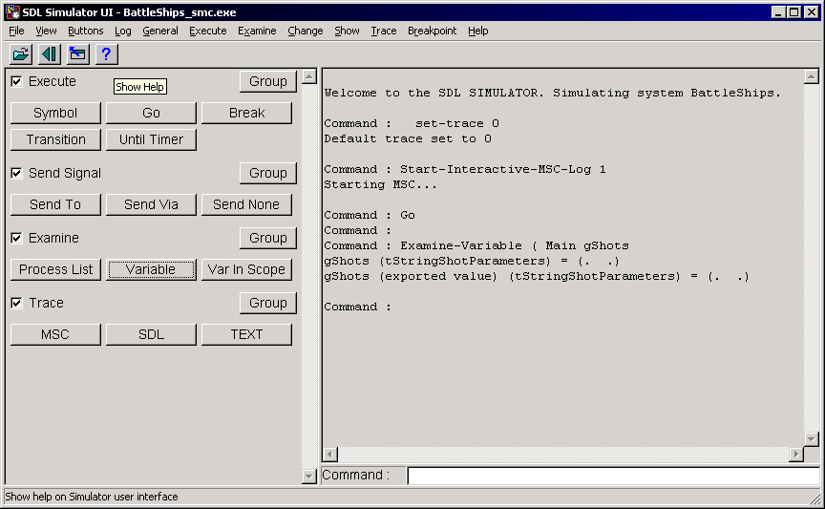
Рисунок 11. Просмотр значения переменной.
Так же можно просмотреть состояние всей системы целиком, т.е. состояние системы на момент остановки процесса симуляции. Для этого достаточно щелкнуть мышкой по кнопке «Process List». На экране появится информация о текущем состоянии каждого процесса системы.
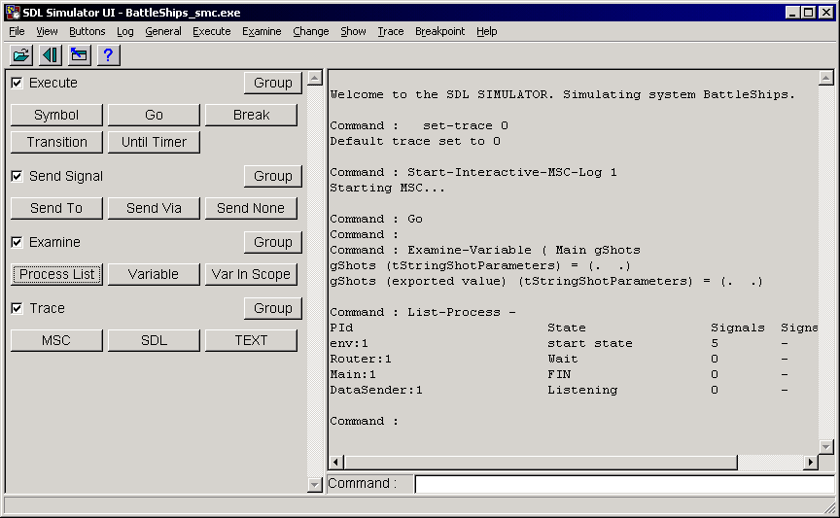
Рисунок 12. Просмотр состояния всех процессов системы.

Изменение функциональности проекта.
В этой главе описаны шаги, необходимые для изменения конфигурации системы или для замены модулей стратегий.
  - Запуск проекта на разных машинах.
Так как система является распределенной, то имеется возможность запускать проект на различных машинах. Запуск SDL проекта остается без изменений (см. п. 3.2). Все изменения будут происходить в файлах конфигурации GUI. Для этого необходимо внести следующие изменения:
- Необходимо скопировать директорию «~Battleships\GUI» на персональный компьютер, с которого планируется запустить графическое приложение.
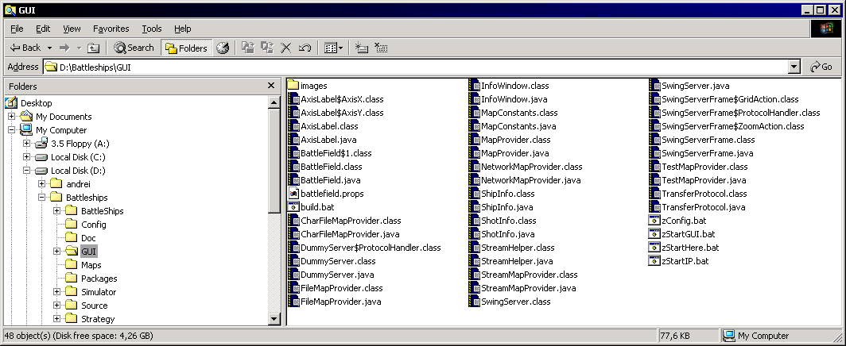
Рисунок 13. Директория, содержащая файлы GUI.
- В файле «~GUI\zConfig.bat» необходимо изменить значение переменной «ServerIP» на IP адрес персонального компьютера, на котором будет запускать SDL проект.
- Далее необходимо выполнить все действия по запуску графического приложения, как описано в п. 3.2.
  - Изменение конфигурационного файла SDL проекта.
В SDL проекте так же можно делать изменения в двух конфигурационных файлах «~Battleships\Config\ConfigFile.pr» и «~Battleships\Config\DataValue.pr», содержащих информацию о количестве стратегий, о количестве кораблей каждого типа, о размерах карты и о характеристиках кораблей и оружия.
Файл «~Battleships\Config\DataValue.pr» составлен согласно документу [1] и его редактирование не считается необходимым. Подключение файла к проекту происходит уже на этапе исполнения, поэтому после сделанных изменений компилировать проект снова не нужно.
Конфигурационный файл «~Battleships\Config\ConfigFile.pr» входит в состав проекта, поэтому после любых сделанных в нем изменений необходимо снова компилировать проект.
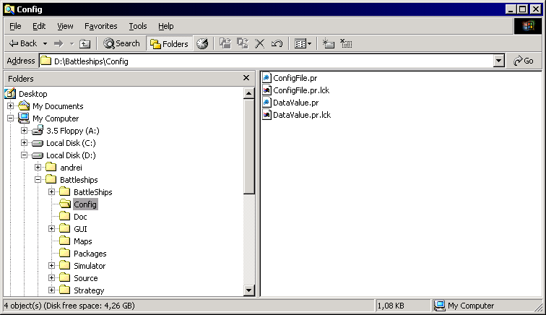
Рисунок 14. Директория, содержащая конфигурационные файлы.
Для того чтобы сделать изменения в файле «~Battleships\Config\ConfigFile.pr», необходимо выполнить следующие операции:
- Открыть файл «~Battleships\Config\ConfigFile.pr», дважды щелкнув на нем в окне SDL Organizer (см. Рисунок 3).
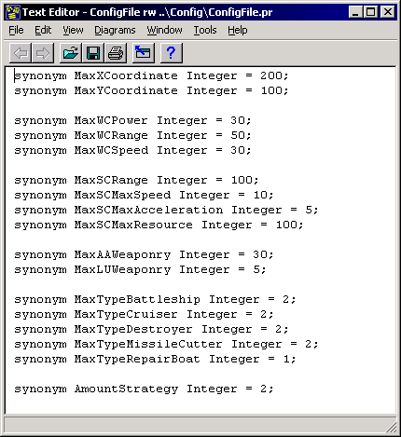
Рисунок 15. Конфигурационный файл.
- Изменить значения нужных переменных на желаемые значения (описание переменных конфигурационного файла см. в документе [1]).
- Проект необходимо перекомпилировать и сгенерировать исполняемый файл согласно п. 3.2.
  - Подключение новой карты поля боя.
В проекте имеется возможность менять карты, на которых осуществляется бой. Для этого необходимо:
- В файле «~Battleships\Source\MapFunctions.c» изменить значение переменной «MapPath» на путь к новой карте.
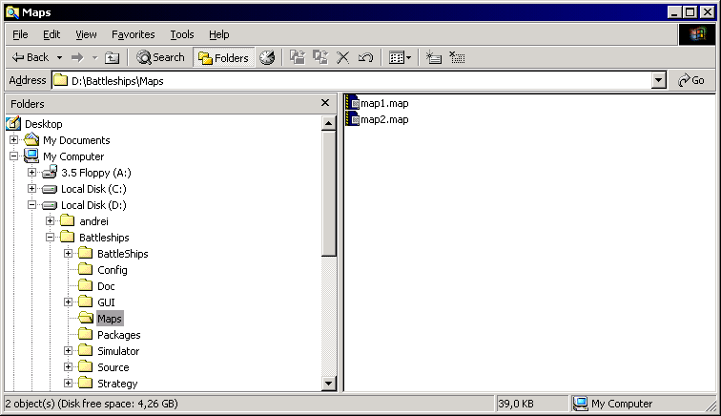
Рисунок 16. Директория, содержащая карты поля битвы.
- В файле «~Battleships\Config\ConfigFile.pr» (см. п. 4.2) изменить значения переменных «MaxXCoordinate» и «MaxYCoordinate» на размеры новой карты.
- Проект необходимо перекомпилировать и сгенерировать исполняемый файл согласно п. 3.2.
  - Подключение новой стратегии к проекту.
Данный проект позволяет подключать различные стратегии поведения флота к проекту, включающему симулятор. При этом подразумевается, что подключаемая стратегия состоит только из одного процесса.
Для того чтобы выполнить подключение новой стратегии, необходимо:
- Удалить все файлы директории «~Battleships\BattleShips\Strategy1» или «~Battleships\BattleShips\Strategy2» в зависимости от того, вместо какой стратегии будет подключаться новая стратегия.
- Открыть SDL проект. Для этого необходимо запустить файл «~Battleships\BattleShips\BattleShips.sdt».
- Правой кнопкой мыши щелкнуть на блоке Strategy1 или Strategy2 и выбрать подпункт «Disconnect» меню «Edit».
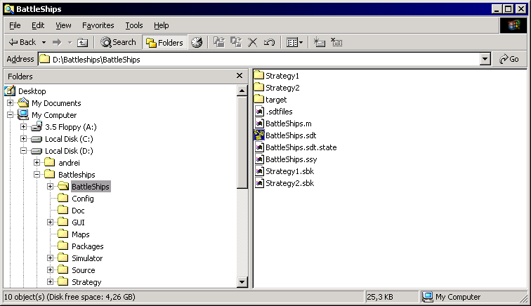
Рисунок 17. Директория, содержащая SDL проект.
- Из директории, где хранится подключаемая стратегия, необходимо скопировать все файлы с расширением «*.spd» и «*.spr» в директорию «~Battleships\BattleShips\Strategy1» или «~Battleships\BattleShips\Strategy2».
- Для всех подключаемых файлов новой стратегии (процедур и процесса) необходимо провести операцию подключения: правой кнопкой мыши щелкнуть на подключаемом файле и выбрать подпункт «Connect» меню «Edit» с указанием соответствующего файла, к которому ведется подключение.
- При совпадении имен процедур или процесса с другими стратегиями для разрешения конфликта имен необходимо изменить имя вызывающей проблему процедуры на любое другое.

